 |  | Муниципальное бюджетное дошкольное образовательное учреждение детский сад общеразвивающего вида № 4 «А» «Колосок»  «Наркотикам НЕТ!»  воспитатель  Лихобабина С.И.  ст. Геймановская
Как уберечь наших детей от этого зла?  Лучший путь — это сотрудничество с Вашим ребенком.  Учитесь видеть мир глазами ребенка.  Умейте слушать. Поймите чем живет ваш ребенок, каковы его мысли, чувства.  Задавайте вопросы.  Предоставьте ребенку знания о наркотиках. Вам необходимо помочь сделать ему правильный сознательный выбор между непродолжительным удовольствием и длительными необратимыми последствиями.  Научите ребенка говорить «нет». Важно, чтобы он в семье имел это право. Тогда ему будет легче сопротивляться давлению сверстников, предлагающих наркотики.  Разделяйте проблемы ребенка и оказывайте ему поддержку.  Учите ребенка как решать проблемы, а не избегать их. | Что делать если возникли подозрения?  -Не отрицайте ваши подозрения.  -Не паникуйте. Если даже ваш ребенок попробовал наркотик, это еще не значит, что он наркоман.  -Поговорите с ребенком честно и доверительно.  -Если ребенок не склонен обсуждать с вами этот вопрос, не настаивайте.  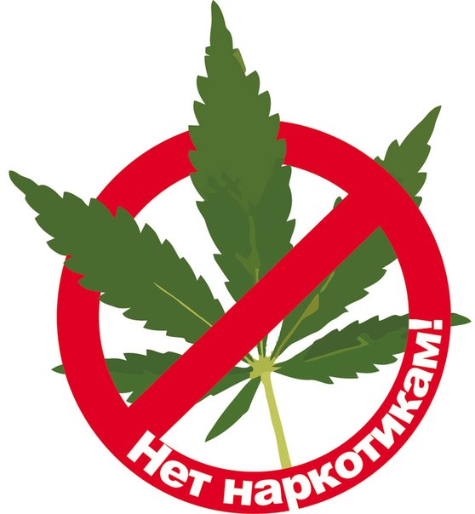 | Важно, чтобы вы сами были образцом для подражания. Ваш ребенок видит ежедневно, как вы сами справляетесь с вашими зависимостями, пусть даже и не такими опасными, как наркотик.  Обратитесь к специалисту. Химическая зависимость не проходит сама собой. Она только усугубляется. Вы можете обратиться в анонимную консультацию к психологу или наркологу. Если ваш ребенок отказывается идти вместе с вами, придите вы.

